3-csatornás vezérlő relé IR  A felhasználó által programozható IR parancsok  A PIC12F629  - Leírás  - Sematikus  - Áramkör leírása  - PCB Elrendezés  - Alkatrész lista  - Építési fotók  - Firmware  - Parancs programozás  - Utolsó frissítés: november 29, 2010 | 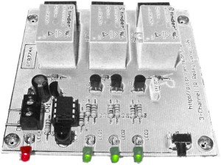

Leírás
Ez a projekt egy 3 csatornás infravörös (IR) távirányítású relé meghajtó. Úgy működik, 12-bites SIRC infravörös jeleket használni, mint a Sony távirányító.
A vezérlő is található a képességét, hogy a felhasználó a "program" a parancsokat, hogy fog reagálni, hogy használ a távirányítón. Mind a három csatorna relé is egyedileg konfigurálva vagy kampós, vagy pillanatnyi kapcsoló fellépés.
Bár ez a projekt már köré ellenőrzése három relék, a PIC mikrovezérlő lehet beépíteni minden olyan felhasználási területen, ahol akár három logikai szinten kimenet van szükség, hogy távolról irányítható.
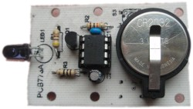
A vezérlő használ Microchip olcsó PIC12F629 mikrokontrollerrel együtt egy maroknyi könnyűtalálni alkatrészeket így olcsó és könnyen megszerkeszthető. Minden, amit tudnod kell építeni ezt a projektet, beleértve a firmware-kód, itt van a projekt oldalon. Ha nem férnek hozzá a PIC programozó lehet kapni a PIC-chip előre beprogramozott az online-áruház
Ne felejtsd el, hogy nézd meg a mellékelt mini infravörös távirányítóval is használható ezzel a projekttel.

Sematikus
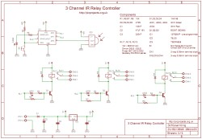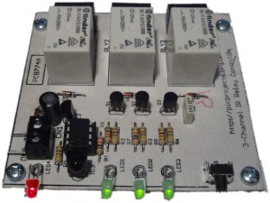
Letöltés PDF-ben sematikus
Áramkör leírása
A tábla hajtott egy 12 voltos DC bemenet. Ez táplálja diódával D5, amely védelmet nyújt a fordított kapcsolatot az áramellátás. Kondenzátor C2/C3 filter / szétválasztása a 12 V-os ellátás. A 12 voltos bemenet táplálja a 78L05 feszültség szabályozó, hogy az 5 voltos tápfeszültség szükséges a PIC mikrovezérlő IC1 és az infravörös vevő IC3.
Az IR jelet észlel és alakítható az IC3 egy TSOP4838 infravörös vevő IC. Ez a rész volt a választás, mert ez egy alacsony kínálat jelenlegi előírás - tipikusan 1.5mA. A kimenet az érzékelő táplálják a GP2-es bemeneti Mikrokontroller IC1. Ha egy jelet a TSOP4838 húzza a GP2 hozzájárulni a PIC alacsony, ha nem kap jelet azt húzta magas a belső felhúzó ellenállást. A firmware programozni a PIC12F629, IC1 dekódolja a jelet használja a 12-bites SIRC protokoll (lásd a letöltési szakasz ).
A relék bekapcsolt állapotban van a mikrokontroller IC1 keresztül vezető tranzisztorok Q1, Q2 és Q3. Ezek kis teljesítményű NPN tranzisztorok, ebben az esetben BC547, de gyakorlatilag bármilyen kis NPN tranzisztor dolgozik itt, mert csak akkor van szükség, hogy váltani kb 30mA - BC548 vagy BC549 is jól működik. A relé állapotjelző LED-ek sorba vannak kapcsolva az alapja a relé meghajtó tranzisztor. Amikor egyik eredménye az IC1 megy magas, körülbelül 5 mA áthalad a megfelelő LED-et és 470ohm ellenállást a bázisát a tranzisztor, ami mind a LED és a tranzisztor ki-és be a relé. Ha a kimeneti IC1 megy alacsony, a 10K ellenállás tartja az alapja a tranzisztor a 0V annak biztosításával, hogy kialszik, és a relé kikapcsol. A diódák az egész relé tekercsek védi a tranzisztort, a back EMF által generált relé tekercs ha feszültségmentes.
LED 4 egy állapotjelző LED, a normál működés azt mutatja, ha egy IR parancsot is kapott a villogó 20Hz. Azt is, amely jelzi, hogy a szabályzó beállítási módban. S1 használt be-és kilépés beállítási mód, részletes erre vonatkozik a Felhasználó Programozási rész.
További információk a SIRC infravörös protokoll és kódokat lásd:
- http://www.hifi-remote.com/sony/
- sonysirc.pdf
- http://www.sbprojects.com/knowledge/ir/sirc.htm

PCB Elrendezés
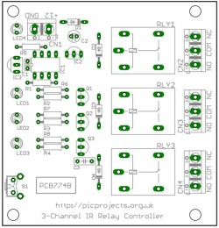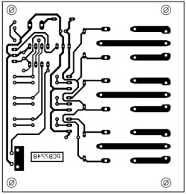
Letöltés PCB grafika PDF-ben
Letöltés PCB overlay PDF-ben
PCB méretei 80mm x 75mm kb.
Javasolt lyuk fúró méretek:
- sorkapcsok és S1 fémvázas fúró a 1.1mm
- relék fúró a 1,5 mm-es
- U1, U3 fúró a 0.85mm
- NYÁK lyukakat fúr a 3mm
- minden más fúró a 0.75mm
Alkatrész lista
Lehet vásárolni az összes szükséges alkatrésszel építeni ezt a projektet a legtöbb alkatrész beszállítók az egész világon. Az Egyesült Királyságban lehet kapni mindent Rapid online , és én már bele egy alkatrész listát a részét számok alatt.

Minden gyors alkatrész / leírások helyesen 21 2010 februárjában. Akkor nézd része # és a leírások közül a helyes rendelés esetén Csináltam egy hibát áthelyezése rá erre az oldalra.
Alkatrész | Leírás | Rész #
R1, 6,7,8 * | PACK 100 10K 0,25 W CF RESISTOR (RC) | 62-0394
R2, 3,4,5 * | PACK 100 470R 0,25 W CF RESISTOR (RC) | 62-0362
C1 | 100N 2.5mm Y5V DIELEC.CERAMIC (RC) | 08-0275
C2 | 47U 25V 105 DEG.RADIAL ELECT. (RC) | 11-1165
C3 | 220NF 63V 5MM POLYESTER BOX CAPACITOR RC | 10-3264
D1, 2,3,4 | 1N4148 75V 200 mA-es jel DIODE. (RC) | 47-3309
Q1, 2,3 | BC547B TRANSISTOR NPN TO-92 50V (RC) | 81-0468
LED1, 2,3 | L-7104GT LED 3MM áttetsző zöld (RC) | 56-0555
LED4 | 3MM átlátszó piros LED (RC) | 56-0550
IC1 ** | PIC12F629-I / P (RC) | 73-3262
IC2 | DA78L05 V REG +5 V 100mA-92 TVT (RC) | 47-3612
IC3 | TSOP4838 IR vevőegység 38KHZ (RC) | 55-0905
RLY1/2/3 *** | 36,11 12V TÖRPE SPDT 10A relé RC | 60-4192
aljzat U1 | 8 PIN 0.3IN VAN pólusú aljzat (RC) | 22-1720
CN2, 3,4 | 3 utas 16A biztosítóberendezés Csatlakozósáv RC | 21-0442
CN1 | 2 WAY 16A biztosítóberendezés Csatlakozósáv RC | 21-0440
S1 | 5.85MM Derékszögű TACT SWITCH (RC) | 78-1154
Alkatrészlista megjegyzések
* Minden ellenállások csomagolásban a 100, így csak annak 1 csomag minden.
** PIC12F629 kell programozni a firmware-t (lásd Firmware letöltése oldalon )
Nem kapott egy programozó? Vegyél egy előre programozott PIC a projekt a online áruház
*** PCB használ standard relé lábnyom, az alternatív gyártók termékeket lehet használni.
Javasolt alternatívák felsorolása a tájékoztató végén az Építési szakasz

Építőipari
Fotók és megjegyzések
Építőipari nagyon egyszerű azonban, mielőtt elkezdené kérjük olvassa végig ezt a szakaszt , hogy tudd, mit kell tenni, a fotó is kattintható, hogy egy 1024x768 részletesebb változata.
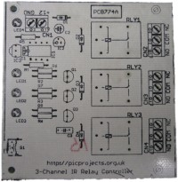  Fig.1 | 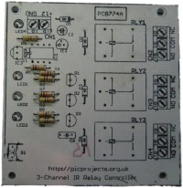  Ábra 0,2 | 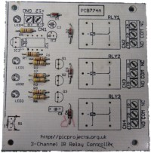  Ábra. 3
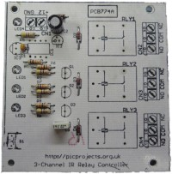  Fig.4 | 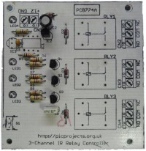  Fig.5 | 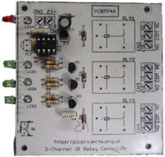  Fig.6
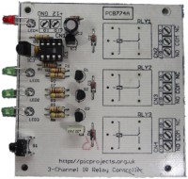  Fig.7 | 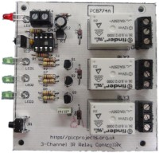  Fig.8 | 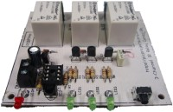  Fig.9
Építőipari jegyzetek
1. ábra. A PCB nélkül tartozékkal, amely bemutatja a komponens overlay jelöléseket.
2. ábra. Telepítse az ellenállások. Nem számít, merre kerek e menni, de nem mindegy, hogy milyen értékeket menni, ahol. Ellenőrizze a színes sávok
R1, 6,7,8 a 10K
R2, 3,4,5 a 470R
3. ábra. Szerelje fel a négy 1N4148 dióda. Győződjön meg róla, hogy a fekete csík jelölés a dióda megegyezik a sablont.
4. ábra. Most illeszkedik kondenzátorok C1, C2 és C3. C3 a 47uF kondenzátor, és mivel ez egy polarizált részét meg kell szerelni a helyes irányba. Az egyik vezet rövidebb lesz, mint a többi. A rövid átfutási a negatív terminál és kell felszerelni, így az oldalán arrowed a képen (kattintson a képre).
5. ábra. Következő telepítse a három BC547 tranzisztorok Q1, 2,3 és a 78L05 feszültség szabályozó IC2. Ezek a szükséges felszerelés a helyes irányban, összehangolja a testet a része látható a képeken. Nem kap IC2 összekeverednek a tranzisztorok, hiszen fizikailag ők ugyanúgy néz ki. Ha jobban megnézed a sima arcát ezek a részek, a rész számok lézerrel maratott őket.
6. ábra. Fit az aljzat IC1 és a négy LED-ek. A LED-ek fel kell szerelni a helyes irányba. Minden LED egy vezető rövidebb, mint a többi, ezt jelöli a katód terminál. A Katód minden kell felszerelni a lyuk felé alsó széle a PCB, mint látható a képen. Ezt mutatja arrowed a nagy kép (Kattintson a képre) Akkor is meg kell hajolni a keresztül vezet 90 o , így a LED-ek arcát ugyanabba az irányba, mint az elején IC3 és a kapcsolót.
Ezen a ponton, mielőtt IC1 és IC3 vannak szerelve, hogy tanácsos alkalmazni 12 voltos az elektromos terminál. Aztán egy voltmérő, intézkedés közötti feszültség csapok 1 (VDD) és 8. (Vss) a IC1 aljzat. Meg kell mérnie 5,0 V, ha nem találja meg, miért és helyes, hogy mielőtt.
Miután tesztelték a hatalom, húzza ki a 12 V-os ellátás - soha nem munka a fedélzeten erővel csatlakozik.
7. ábra. Most illeszkedik az IR vevő IC3 és S1
8. ábra. Befejezés, illeszkedik a négy csavaros csatlakozók és három relék.
Ábra 9. megtekintése az összeszerelt PCB elölről
Minden kész. Adja meg a fedélzeten egyszer, ellenőrzése a rossz forrasztóanyagaként, hidak és bármi mást, ami nem néz ki jól. Ha elégedett az építési, alkalmazza 12 voltos tápegység és ellenőrizze a 5,0 V közötti csap 1. és 8. IC1 aljzat. Ha ez így van, akkor itt az ideje, hogy telepítse a PIC mikrovezérlő IC1 az aljzatba.
Ha még nem tette meg, a program a PIC a firmware alján ezen a weboldalon.
Operációs
A kódot a letöltés menüpont van állítva a Sony TV távirányító, és a következő parancsot gombok :
- # 1 - 1. relé bekapcsolása
- # 2 - 2 relé bekapcsolása
- # 9 - Relay 3 átváltása
Használhatja egy mindenki számára típusú távvezérlő meg egy Sony TV-vel, vagy vessen egy pillantást a mini infravörös távirányító projekt ide tervezték, hogy ezzel a relé fórumon.
A relé vezérlő felhasználói programozható válaszolni bármely 12-bites SIRC ellenőrző kódot, és ezen kívül minden kimenetet lehet állítani, hogy kampós vagy pillanatnyi cselekvés.
Az alapértelmezett kód szállított könnyen változtatni megadásával beállítási mód és átprogramozása a parancsot kódokat. Részleteit, hogyan kell ezt csinálni vannak a felhasználói programozás részben.
Tápegység
A fedélzeten kell egy 12 V-os DC szabályozott szolgáltatói. Áramfelvételt kb 110mA mindhárom relé és a körülötte 10mA a relék ki ..
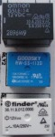
Relék
A relé lábnyom egy szabványos méretű, így a tábla elhelyezésére számos különböző gyártmányú / modellek. Csak arról, hogy azok névleges 12 V-os működés és 360-400mW tekercs teljesítmény.
Néhány működnie kell az alábbiak:
Omron G5LB, G5LE
Finder 3611.9012.0000
Goodsky RW / RWH sorozat
Matsushita JS sorozat

Firmware
A HEX file készen áll a program egyből a PIC segítségével egy megfelelő PIC programozó, például egy PICkit2.
Nem kapott egy programozó? Vegyél egy előre programozott PIC a projekt a online áruház
Leírás | Fájlnév | Letöltési link
HEX fájl 12F629 kész a program | 3chlrnrem.HEX 21/02/2010  Felhasználási feltételek | letöltés  checksum 0xCF9C

Ha a programozás után a HEX fájlt, az állapotjelző LED (LED4) világít folyamatosan, majd a kalibrációs szó hiányzik a 12F629. - Lásd az ide további információkért a kalibrációs szó

Ha megtalálta ezt a kódot hasznosnak, kérjük, fontolja meg az adományt, köszönöm.

Felhasználó programozás IR parancsok és kimeneti cselekvési
A relé vezérlő felhasználói programozható válaszolni bármely 12 bites SIRC parancsokat. Amellett, hogy ez az intézkedés a kimenetek lehet programozni, hogy akár be-/kikapcsolása vagy pillanatnyi, hogy hol a kimenet csak akkor aktív, míg az infravörös jel érkeznek a távirányító.
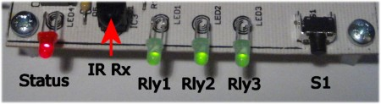
- A vezérlő tábla hajtott, írja beállítási módot S1 körülbelül 1,2 másodperc
- A Status LED villogni kezd, a 1 Hz és a RLY 1 LED világít.
- Nyomja meg a gombot a távirányítón a használni kívánt működni 1. relé.
Ha egy érvényes parancs érkezett, hogy kialszik RLY 1 LED és RLY 2 LED világít.
- Nyomja meg a gombot a távirányítón a használni kívánt működni 2. relé
Ha egy érvényes parancs érkezett, hogy kialszik RLY 2 LED és RLY 3 LED világít.
- Nyomja meg a gombot a távirányítón a használni kívánt működni Relay 3
Ha egy érvényes parancsot nem érkezett RLY 3, az állapotjelző LED villogni kezd a 3Hz és mindhárom RLY LED kialszik.
- Beállított kimenet működési intézkedéseket.
Nyomja meg a gombokat programozni lépéseket 3-tól a fenti 5., a RLY LED be-és kikapcsolása. Amikor a LED nem világít, a megfelelő relé fog működni válthat működési mód. Amikor a LED világít, a relé működik a pillanatnyi cselekvés.
- Miután a kívánt üzemmód be van állítva minden sorozat után, nyomjuk meg a kapcsolót S1 újra.
- A Status LED kialszik és a beállítások mentése nem felejtő memória.
A vezérlő most reagálni az újonnan programozott parancsokat
Megjegyzés:
- Egyszer beállítási módban van, akkor kell programot minden relé, mielőtt kilép, ha hibázik a programozás során, a teljes programozási és nyomjuk meg az S1 kapcsolót, hogy kilépjen, majd egyszerűen írja be újra beállítási módban újra programozni, és a parancsokat. Másik lehetőség, hogy csak a ciklus a hatalmat a vezérlő.
- Ha ugyanazt a programot távirányítógombbal több sorozatot, csak a legalacsonyabb számú relé kimenettel válaszol, hogy a távirányító gombot. Ezért minden egyes relét kell programozni, hogy reagál egy egyedi távirányító gombot.

Írjon nekünk:


